高雄市志願服務榮譽卡申請之年資及服務時數計算方式圖示說明：
一、首次申請者：以志工服務年資滿3年且服務時數達300小時以上者。
二、換發者：以從志願服務榮譽卡有效日期往前推3年開始至申請當日，服務年資達3年且服務時數達300小時。
例（一）：陳○○第一張志願服務榮譽卡有效期限為100年3月31日，於100年2月28日（可提前一個月申請）提出申請換發，其服務年資自97年4月1日起算至100年2月28日（因係持續服務中），故其年資達3年；服務時數達300小時，則符合申請換發，第二張志願服務榮譽卡有效期限103年3月31日。
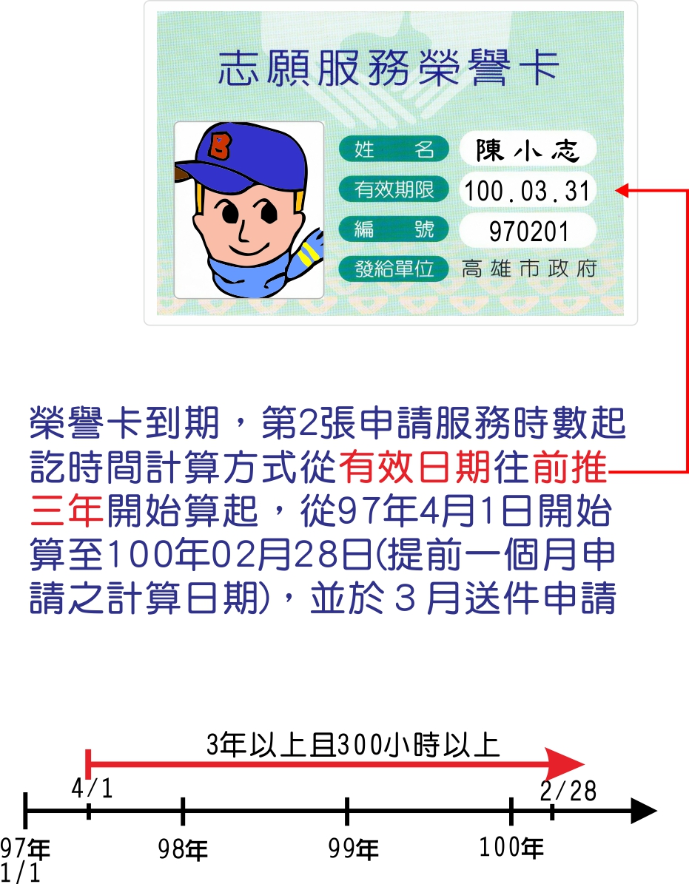

例（二）：陳○○第一張志願服務榮譽卡有效期限為100年3月31日，但陳○○未提前或及時提出榮譽卡申請，而至100年12月5日才提出申請，其服務年資自該卡有效期限（97年4月1日）起算至申請當日（100年12月5日），服務時數亦必須算至申請當日止，滿300小時以上始可。


